
Nubilum Helios Wit - Blanc Helios

Producteigenschappen volgens NBN EN 771-1 |  |  |  |  |  |  |  |  |  |  |  |  |  | volgens PTV 23-002
Formaat | L | B | H | # st/m² voeg 12mm | # st/m² voeg 5mm | T |  | R |  | Euroklasse (vorst) | Porositeit | Druksterkte (gedeclareerd gemiddelde) | Declaration of Performance | IW | IW klasse | Vorstklasse  volgens NBN B27-009 | Certificaat
Formaat | (mm) |  |  | # st/m² voeg 12mm | # st/m² voeg 5mm | T |  | R |  | Euroklasse (vorst) | Porositeit | in N/mm²
ECO WF | 215 | 65 | 50 | 71,1 | 82,6 | T1 |  | R1 |  | F2 | ≤ 17 % | ≥ 12 | 12810310-B1W1280 | IW3 | normaal zuigend | zeer vorstbestand (*)
ECO WFD | 215 | 65 | 65 | 57,2 | 64,9 | T1 |  | R1 |  | F2 | ≤ 17 % | ≥ 12 | 12810320-B1W1280 | IW3 | normaal zuigend | zeer vorstbestand (*)

Propriétés du produit selon NBN EN 771-1 |  |  |  |  |  |  |  |  |  |  |  |  |  | selon PTV 23-002
Format | L | L | H | # pc/m² joint 12mm | # pc/m² joint 5mm | T |  | R |  | Classe Euro (gel) | Porosité | Résistance à la compress. (moy. décl.) | Declaration of Performance | IW | Classe d'absorption d'eau initiale | Classe de résistance au gel selon NBN B27-009 | Certificat
Format | (mm) |  |  | # pc/m² joint 12mm | # pc/m² joint 5mm | T |  | R |  | Classe Euro (gel) | Porosité | en N/mm²
ECO WF | 215 | 65 | 50 | 71,1 | 82,6 | T1 |  | R1 |  | F2 | ≤ 17 % | ≥ 12 | 12810310-B1W1280 | IW3 | moy. absorbant | très résistant au gel (*)
ECO WFD | 215 | 65 | 65 | 57,2 | 64,9 | T1 |  | R1 |  | F2 | ≤ 17 % | ≥ 12 | 12810320-B1W1280 | IW3 | moy. absorbant | très résistant au gel (*)
(*) De aanduiding van de vorstklasse is gebaseerd op de intrinsieke kenmerken van de basissteen die werd getest volgens NBN B27-009. De basissteen heeft een nabehandeling gekregen met als doel enkel en alleen het esthetische uitzicht van de steen te wijzigen zonder de fysische producteigenschappen te veranderen.
(*) L’indication de la classe de résistance au gel est basée sur les caractéristiques intrinsèques de la brique de base testée selon NBN B27-009. La brique de base a reçu un traitement de surface dans le seul but de modifier l’aspect esthétique, sans modifier les propriétés physiques du produit.

Productie : |  | Production :
Kleisamenstelling : geelbakkende eolische leem  Temperatuur en atmosfeer : 1070 °C, oxiderend  Vormgeving: volle handvormbaksteen  Extra behandeling: gecementeerd. |  | Composition de l’argile : argile éolienne cuisant jaune  Température et atmosphère : 1070 °C, oxydant  Configuration: brique moulée-main pleine  Traitement supplémentaire : cimenté
Uitzichtkenmerken : |  | Caractéristiques :
Algemeen: De stenen worden gevormd door het werpen van klei in een mal. Ze vertonen de typische onregelmatige vormen en nerven van oude, handgevormde stenen.  Uitzicht: effen, licht genuanceerd. De steen bevat hier en daar intrinsieke imperfecties door het stapelen van de stenen.  Kleurtint: wit met wit - grijze nuances, de kleur is homogeen geel in de massa. Deze massa kan lokaal tot uiting komen bij intrinsieke imperfecties.  Oppervlaktetextuur: lichtruw, onbezand  Aspect: mat  Bijzonderheden: de sortering bevat gebroken stenen en stenen met afgebroken hoeken en randen. Hierdoor is aan de rand af en toe de bodykleur zichtbaar. |  | Général: La forme de la brique est obtenue en pressant une masse d’argile dans un moule, et en la laminant par la suite. Une forme légèrement déterminée et régulière est obtenue.  Apparence: surface plane, très légèrement nuancée. La brique contient ça et là des imperfections intrinsèques dues à l’empilage des briques.  Couleur : blanc avec des nuances de blanc-gris – la couleur est homogène et jaune dans la masse. Ce tesson peut se manifester localement par des imperfections intrinsèques.  Texture surface: légèrement rugueuse, non sablée  Aspect: mat  Particularités: le triage comprend des briques avec écornures et arêtes arrondies, par lesquelles la couleur de la brique de base est parfois visible aux arêtes.
Gebruik : |  | Utilisation :
Type steen : machinale handvormbaksteen  Toepassingsgebied : decoratief niet-dragend binnen- en buitenmetselwerk  Extra noot: Daar ½ tot ¾ stenen samen 5 tot 10% van het totaal zullen uitmaken, is wildverband aangewezen om uitval te vermijden. Indien niet gekozen wordt voor wildverband, wordt aangeraden om 10% van de uitgerekende hoeveelheden bij te bestellen. Afhankelijk van het gekozen wildverband met zijn verhoudingen in ½ tot ¾ stenen zal al dan niet bijkomend kapwerk vereist zijn. |  | Type de brique : brique de parement moulée-main machinale  Application : maçonnerie décorative intérieure et extérieure non portante  Note : étant donné que des ½ et ¾ de briques constitueront 5 à 10 % du total et afin d’éviter des pertes, une maçonnerie en appareillage sauvage est conseillée. Si vous ne choisissez pas l’appareillage sauvage, nous conseillons d’augmenter la quantité calculée de 10%. Dépendant de l’appareillage choisi et le rapport des ½ et ¾ de briques, un taillage supplémentaire sera éventuellement nécessaire
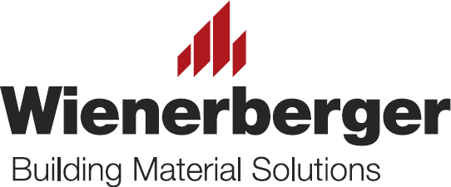
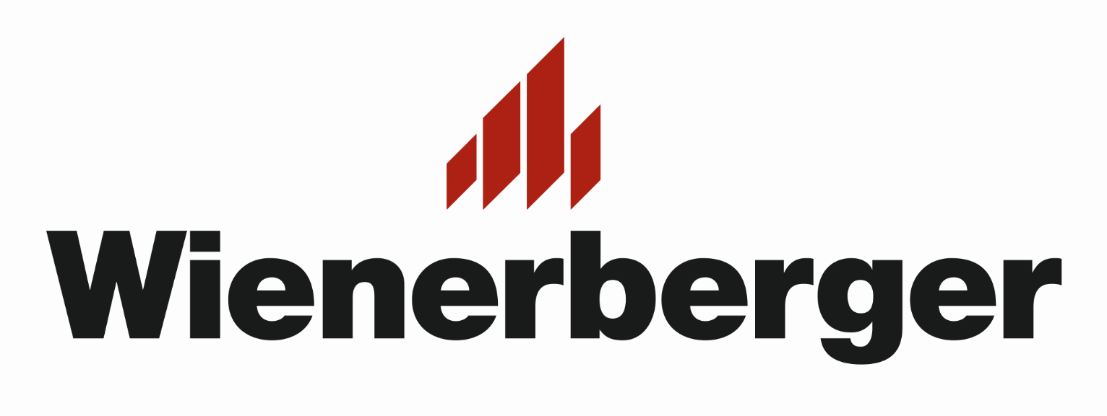

Conformiteitskeurmerk en normen : |  | Certificat de conformité et normes :
De fabrikant kan in het kader van de Europese Bouwproducten- verordening de prestatieverklaring (DoP) voorleggen.  De prestatieverklaring van de essentiële kenmerken volgens NBN EN771-1 is conform de CPR. Wienerberger beschikt voor deze stenen over een BENOR-certificaat.  De volledige prestatieverklaring (DoP) is beschikbaar via http://ce.wienerberger.com. |  | Le fabriquant peut soumettre la déclaration de prestation (DoP) dans le cadre de la Réglementation Européenne des Produits de Construction.  La déclaration de prestation des principales caractéristiques selon NBN EN 771-1 est conforme avec la CPR. Wienerberger dispose d’un certificat de qualité BENOR pour ces briques.  La déclaration de prestation (DoP) complète est disponible sur http://ce.wienerberger.com.
Uitvoering : |  | Exécution :
De gevelstenen worden verwerkt uit 4 à 5 verschillende pakken, en worden weggenomen in diagonale richting.  De gevelstenen worden gemetseld/dungemetseld/verlijmd* volgens halfsteens-/stapel-/wild-/… verband*.  Gebruik de juiste mortelsamenstelling en het verwerkingsadvies naargelang de IW-klasse.  Vóór uitvoering zullen stalen door de aannemer op de werf neergelegd worden ter goedkeuring van de opdrachtgever.  * schrappen wat niet past  Opmerking  Voor eventuele naleveringen en voor het postinterventiedossier is het van belang het batchnummer van uw levering zorgvuldig bij te houden. Kleurverschillen intrinsiek verbonden aan de productie kunnen zo worden geminimaliseerd. |  | Les briques de parement seront toujours prélevées en diagonale dans 4 à 5 paquets différents.  Elles seront mises en œuvre en maçonnerie traditionnelle/maçonnerie à joint mince/collée* suivant appareillage demi brique/ carrelage/ sauvage/ ….*  Utilisez une bonne composition de mortier et suivez les recommandations selon la classe d’absorption d’eau initiale.  Avant la mise en œuvre, des échantillons seront déposés au chantier par l’entrepreneur pour accord du maître d’ouvrage.  * biffer la mention inutile  Remarque : Pour d’éventuelles livraisons supplémentaires et pour le dossier post-intervention, il est important de noter le numéro du batch. Des différences de teinte intrinsèquement liées à la production, peuvent ainsi être réduites au maximum.
Aanvulling op de uitzichtkenmerken : |  | Complément sur les caractéristiques :
Beschadigingen:  Het aantal stenen met beschadigingen zal steeds conform zijn aan de voorschriften van de PTV 23-002.  Beschadigingen worden geëvalueerd volgens de PTV 23-002.  Stenen met bewust aangebrachte beschadigingen (bijvoorbeeld getrommelde stenen, gebeitelde stenen, stenen met bijzondere oppervlaktestructuren ten gevolge van bewust aangebrachte “beschadigingen”…) worden niet op rand-, hoek- en oppervlaktebeschadigingen beoordeeld.  Bij getrommelde stenen worden gebroken stenen niet als beschadiging beschouwd.  Fouten:  Het aantal stenen met fouten zal steeds conform zijn de voorschriften van de PTV 23-002.  Fouten worden geëvalueerd volgens de PTV 23-002.  Beschadigingen en fouten dienen steeds gemeld te worden alvorens te verwerken.  Het metselwerk is te beoordelen vanop 2 meter afstand. |  | Dégâts :  Le nombre de briques avec défaut sera toujours conforme avec les prescriptions du PTV 23-002.  Des dégâts sont à évaluer selon le PTV 23-002.  Des briques avec des dégâts volontairement infligés (p.e. des briques tambourées ou ciselées, des briques avec une structure de surface spéciale due à des ‘endommagements’ volontairement infligés) ne sont pas jugées en ce qui concerne dégâts au niveau des bords, aux angles et à la surface.  Pour des briques tambourées, des briques cassées ne sont pas considérées comme des briques endommagées.  Défauts :  Le nombre de briques avec défaut sera toujours conforme avec les prescriptions du PTV 23-002.  Des défauts sont évalués selon PTV 23-002.  Des dégâts et défauts doivent être rapportés avant la mise en œuvre.  La maçonnerie est à juger à 2 mètres de distance.

